**特集： 小平の市民活動がもっと身近に！ ～こだいら市民活動ナビの運用**

小平市内で「何か活動したい」「地域に参加したい」と思っている皆さん、また、活動の仲間を探している市民活動団体の皆さん、「こだいら市民活動ナビ」は市民活動の様々な情報を検索して、誰でも活動に参加しやすくなるウェブサイトです。豊かなまちづくりに貢献する「こだいら市民活動ナビ」の内容を紹介します。

**■はじめに**

こだいら市民活動ナビは小平市内で活躍する市民活動団体から提供される多様な活動内容やイベントなどの情報が集約されています。それによって、市民の皆さんが様々な団体の活動を知り、興味のある活動に誰でも気軽に参加できるようになります。こだいら市民活動ナビは <https://kodaira-navi.net> により、  
下図の画面が表示されます。

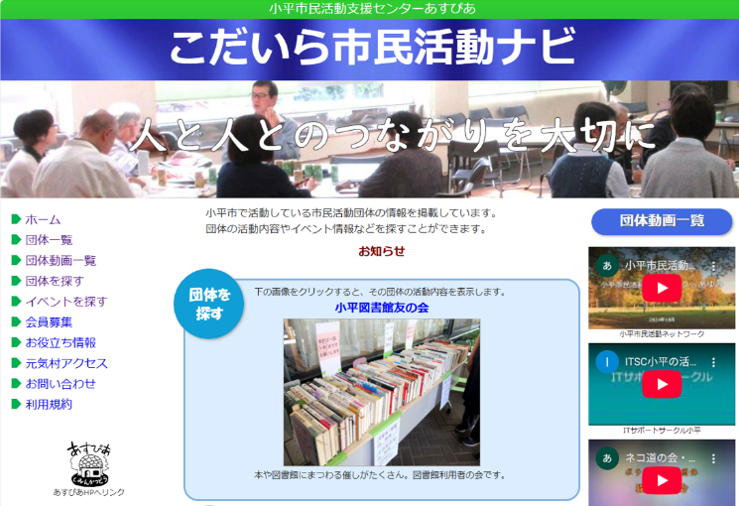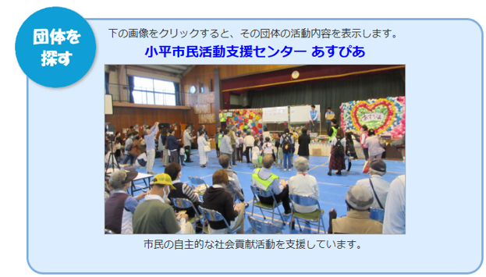

**■団体を探す**

市民活動団体を探すには下図のように活動分野や活動地域から検索することができます。各団体の詳細ページでは活動内容、写真、動画、イベント情報、会員募集、連絡先などが掲載されていて、 自分で興味のある団体を見つけることができます。

グラフィカル ユーザー インターフェイス

AI 生成コンテンツは誤りを含む可能性があります。

**■イベントを探す**

市民活動団体が主催するイベント情報がカレンダーで掲載されています。 詳細ページでは、イベントの  
開催日時、場所、写真、チラシなどを確認できるので、自分で参加してみたいイベント情報が見つかります。

カレンダー

AI 生成コンテンツは誤りを含む可能性があります。

**■今後に向けて**

こだいら市民活動ナビは自分の興味や関心に合った活動を見つけたり、新しい仲間と出会うきっかけを持ったり、地域とのつながりを深めることができます。

ぜひ、市民活動ナビにアクセスして小平の魅力や新しい自分を発見していただきたいと思います。市民活動を通して小平のまちを、もっと豊かにしていきましょう。

**＜団体向け講習会開催＞**

市民活動団体を対象にナビのデータ入力方法について講習会を下記にて開催しますのでご参加ください。

日時： ８月３０日（土）13:30～15:30

場所： 小平元気村おがわ東２階　あすぴあ会議室

**QR コード

AI 生成コンテンツは誤りを含む可能性があります。**詳細は、あすぴあの下記ページをご覧ください。

<https://kodaira-shiminkatsudo-ctr.jp/archives/29660>

**＜キックオフイベント開催予告＞**

市民の皆さんへ市民活動ナビの普及を図るため、  
１０月１１日（土）にナビの説明会と講演会を企画しています。 講演では外部の講師を招いて、市民活動の運営効率化に生成AIをどのように活用できるかに  
ついて講演をしていただく予定です。 詳細は今後、  
チラシやあすぴあホームページでお知らせします。

（文責：佐藤）